МБУДО Центр "Созвездие" г. Балашова

Конспект урока

«Правильная организация хранения файлов и информации»

Автор:
Есиков Геннадий Алексеевич

Правильная организация хранения файлов и информации.
Цель: обучить пользователя правильно и грамотно распределять данные для оптимизации работы.
Задача: научить пользователя применять штатные средства Windows и стороннее программное обеспечение для поддержания компьютера в оптимальном состоянии.
Актуальность: для правильной организации работы на компьютере, пользователь экономит значительное количество времени, которое он тратит на поиск файлов и ускорит работу самого компьютера. Многие пользователи часто сталкиваются с ситуациями, когда на компьютере невозможно, что-то найти. В папках все файлы свалены в кучу, царит полный хаос. Мало того, что файлы разбросаны в беспорядке, на рабочем столе скапливается много не нужных дубликатов файлов, которые занимают значительное место на диске.
Рабочий стол компьютера должен быть практически свободен от посторонних элементов, а в «Проводнике» файлы и папки на дисках распределены в определенном порядке, и имеют понятные названия.
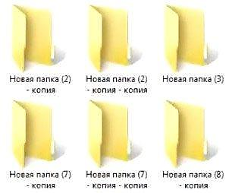
Часто приходиться видеть примерно такую картину и иметь дело с папками: «Новая папка1», «Новая папка2», с файлами типа: «111», «123» и т. п., часть папок бывают пустыми. Подобные файлы и папки имеют копии, дублируются. Поиск в операционной системе Windows для доступа к необходимым данным с непонятными названиями, если их огромное количество, мало чем поможет. На разбирательство с беспорядком уйдет очень много времени.
Если вы испытываете трудности с поиском нужных файлов, на диске уменьшается свободное место, которое постепенно занимают файлы и папки, вам следует заняться наведением порядка на своем компьютере.
Возможно Вам придется потратить много времени на правильную организацию хранения файлов (в «тяжелых» случаях, можно сделать это в несколько этапов), но поверьте, затраченное время будет того стоить. В дальнейшем, когда беспорядка на компьютере уже не будет, вам придется только распределять новые файлы по соответствующим местам (диски, разделы, папки и т. п.). Вы быстро найдете нужную папку, файл или документ, потому что вам будет понятно, где их нужно искать.
Выполните работы по организации хранения и наведению порядка на домашнем компьютере в примерно такой последовательности:
- Выбор правильной структуры для хранения информации.
- Определение порядка хранения данных.
- Удаление дубликатов файлов.
- Наведение порядка на Рабочем столе.
- Распределение файлов и папок.
- Переименование файлов и папок для того, чтобы дать им нормальные имена.
- Наведение порядка в программах.
- Очистка и дефрагментация дисков.
- Резервное копирование важных данных.
- Постоянное поддержание определенного порядка.

Базовые принципы хранения информации
Перед тем, как приступить к наведению порядка на компьютере, нужно определить для себя базовые принципы для упорядочивания хранения данных. Все объекты необходимо распределить на категории, в дальнейшем все новые объекты должны распределяться по ранее созданным категориям. Структура хранения данных должна отвечать следующим требованиям:
- быть удобной и максимально понятной;
- изменения не должны быть хаотичными;
- необходимо поддерживать порядок в выбранной структуре хранения данных.
В результате с компьютера будут удалены ненужные и лишние файлы, освободится место на ПК, повысится скорость работы.

Определение порядка хранения данных
Правильное распределение информации на жестком диске повышает надежность компьютера. В большинстве случаев, дисковое пространство компьютера распределяется следующим образом: на системном локальном диске «С» установлена операционная система Windows и другие программы, необходимые для работы, а второй локальный диск используется для хранения пользовательских данных. Для чего нужны два раздела? Для большей безопасности и надежности работы. Системный диск и диск содержащий важные данные должны быть разделены. Это нужно для того чтобы в случае краха системы, вы не потеряли данные, которые на этот случай будут находятся на другом диске (например диск «D»). Потому что после переустановки системы, будут потеряны только данные на системном диске «С», все остальное сохраниться в целостности и сохранности.
Поэтому на компьютере желательно иметь два или более локальных (или логических) дисков. На диске «D» имеет смысл хранить свою личную информацию: музыку, фильмы, фотографии, учебные материалы, дистрибутивы программ и т. п.
Перед распределением данных, обратите внимание на следующее: на системном диске всегда должно хватать места для работы операционной системы и программ, установленных на компьютере. Не забывайте о будущем, и о том, чтобы на системном диске оставалось свободное место (минимум 10-15%) необходимое для оптимальной работы операционной системы Windows. В противном случае, после заполнения свободного пространства на диске, серьезно замедлится работа компьютера.
На системном диске «С» находятся папки «Документы» (Мои документы), «Рабочий стол», «Загрузки», в которых порой храниться большой объем информации. Эти каталоги можно и нужно перенести на другой диск или раздел жесткого диска.
После установки на компьютер приложения для облачного хранилища, папка хранилища по умолчанию расположена на диске «С». Если вы используете синхронизацию, все данные «облака» будут на системном диске. Если объем облачного хранилища большой, оптимальное решение: перенести папку облачного хранилища на другой диск компьютера. В этом случае, ваши данные из «облака» не будут занимать место на системном диске.
Как перенести Яндекс.Диск на другой локальный диск «D» компьютера размером более 200 ГБ, а на диске «E» находится папка Cloud Mail.Ru, объемом 1000 ГБ. Эти папки синхронизированы с облачными хранилищами, в них находятся важные данные. Папки находятся на компьютере, поэтому вы имеете постоянный доступ к этим файлам, и даже в случае выхода из строя жесткого диска, не потеряете важную информация, потому что благодаря синхронизации она сохранится в «облаке».
Желательно чтобы на компьютере были установлены два жестких диска: на первом жестком диске расположены два логических диска «С» и «D», а на втором локальном жестком диске – один диск «E».
Диски используются следующим образом:
- Локальный диск «С» (системный диск).
- Локальный диск «D» (хранилище файлов).
- Локальный диск «E» (хранилище файлов).
После того, как вы определитесь с дисками компьютера, удалите дубликаты файлов.

Удаление дубликатов файлов
Удаление дубликатов поможет отсеять ненужные копии файлов, с компьютера будут удалены лишние данные. Во многих программах для очистки компьютера есть модули для поиска и удаления дубликатов. Для удаления дубликатов файлов можно воспользоваться специализированными программами, например, Auslogics Duplicate File Finder. Или воспользоваться встроенной функцией файлового менеджера TotalCommander

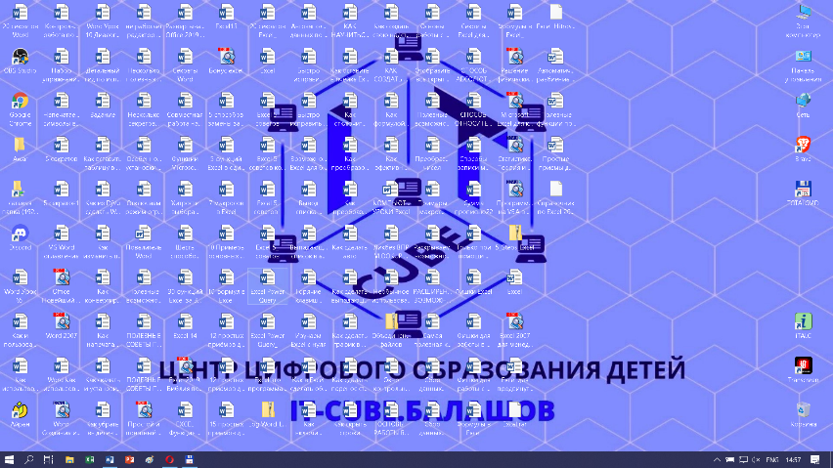
Наведение порядка на Рабочем столе
Очистка Рабочего стола — первый шаг в процессе наведения порядка на ПК избавиться от обилия ненужных данных на Рабочем столе.
Так как это очень сильно замедляет работу компьютера. На Рабочем столе находится куча папок, ярлыков и файлов, много фотографий, часть фотографий дублируется в разных папках. Если посмотреть, сколько данных находится на Рабочем столе, то может оказаться, что объём достигает нескольких Гигобайт.
Пользователям удобно все запускать с Рабочего стола, это понятно, правда, потом они удивляются медленной работе своего компьютера. На рабочем столе должны располагаться только ярлыки от программ и необходимых файлов.
Рабочий стол — место работы (это не случайное название). От работы ничто не должно отвлекать. Поэтому на Рабочем столе не стоит размещать лишние элементы, которые вполне могут находиться в других местах, оставьте здесь только минимум объектов, действительно необходимых. После этого, вы заметите, что повысилась эффективность работы. Во время работы на Рабочем столе могут скапливаться разные временные данные: папки, файлы, документы. Следуйте простому правилу: после завершения работы, уберите все объекты, переместите их в соответствующие места, туда, где они должны постоянно храниться.
На Рабочем столе в идеале находятся всего 4 объекта: значки «Этот компьютер» и «Корзина», «Документы» и папка «Программы». Сами портативные программы расположены на диске «D».
(К портативным программам относят то програмное обеспечение которое работает без установки (инсталяции))
Для портативных (portable) программ используйте программу-оболочку PortableApps.com Platform. Портативные программы могут находиться в любом месте компьютера, а запускаться они будут из оболочки. Папку с ярлыками переносных программ можно перенести в меню «Пуск» для того, чтобы запускать портативные программы оттуда, вместе с обычными приложениями.

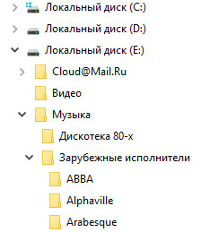
Распределение файлов и папок
После того, как вы определились с местами хранения файлов на компьютере, потребуется распределить файлы и папки по дискам. Сначала перемещайте и сортируйте понятные для себя данные, а то, что пока не понятно, оставьте на завершающий этап распределения. На диске для хранения файлов создайте папки с понятными названиями, например, «Музыка», «Видео», «Фото», «Документы» и т. д. В этих папках будут созданы другие подпапки для сортировки файлов по определенным критериям. Создайте жесткую иерархию папок для того, чтобы четко понимать, где что у вас находится.
Допустим, на вашем компьютере есть много фотографий, видео, музыки. Перенесите на диск, который вы будете использовать в качестве хранилища, все мультимедиа файлы. В папку «Фото» папки с фотографиями. Сгруппируйте снимки по определенным критериям, например, времени съемки, «Отдых на море 2019 г.». В папку «Музыка» поместите все музыкальные файлы, которые следует распределить в категории (папки) по именам исполнителей, по названию альбома, по музыкальным жанрам и т. д., в зависимости от своих предпочтений.
Подобным образом поступите с фильмами, документами, другими файлами. В процессе разбирательства, вы найдете много ненужных файлов, которые не стоит хранить на компьютере.
Файлы программ распределены в папки, названные в соответствии с определенными категориями.
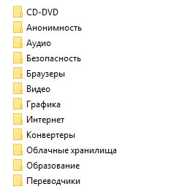
Подобная логичная структура поможет легко и быстро найти нужный файл или папку.

Понятные названия папок и файлов
Очень важно всегда придерживаться правила: папкам и файлам необходимо давать понятные имена. Имена должны быть понятны для любого человека. Даже, если нет времени дать понятное имя в данный момент, найдите время для того, чтобы после завершения работы назвать файл или папку понятным именем. Это сэкономит массу времени, которое придется затратить на поиски нужного файла или папки.

Очистка и дефрагментация системы
После завершения наведения порядка, выполните очистку компьютера от временных и мусорных файлов. Удалите ненужные файлы с помощью, или при помощи специализированной программы, например, CCleaner. После этого выполните дефрагментацию HDD. Выполнение дефрагментации упорядочит распределение файлов на диске, повысит скорость работы системы.
Внимание! Это важно. Если у вас установлен SDD диск Дефрагментацию проводить ни в коем случае нельзя. Запрещено!

Сохранение важных данных с помощью резервного копирования
Для надежного сохранения информации, делайте резервное копирование системы или важных данных. С помощью резервного копирования системы на другой диск (желательно, на внешний жесткий диск), вы состояние системы на момент архивации. В случае краха операционной системы, проведите восстановление Windows из резервной копии. В случае отказа жесткого диска, систему или другие данные из резервной копии можно восстановить на новый диск.
Для резервного копирования можно воспользоваться средством операционной системы Windows, или специализированными программами: Acronis True Image (есть бесплатная версия — Acronis True Image WD), AOMEI Backupper и другие.

Наведение порядка в программах
Обратите внимание на программное обеспечение своего компьютера, удалите все ненужные программы и игры. Посмотрите почтовые ящики электронной почты, возможно, там потребуется произвести чистку. Наведите порядок в браузерах. Удалите ненужные расширения. Разберитесь с закладками: проверьте закладки (бывает, что сайты прекращают свое существование), сгруппируйте или удобно для себя распределите закладки в окне визуальных закладок. Если у вас много закладок в браузере, сгруппируйте закладки в отдельные папки с краткими понятными названиями на панели закладок.

Заключение.

Постоянное поддержание определенного порядка
После распределения файлов, поддерживайте порядок на компьютере, новые файлы помещайте в ранее созданные категории, или создавайте новые. После выполнения повседневной работы, распределение файлов и папок в места постоянного размещения не займет много времени.
На следующем занятии мы разберемся с оптимизацией ОС, которая тесно связана с данной рассмотренной темой.

